温馨提示：
此题库为Word版，请按住Ctrl,滑动鼠标滚轴，调节合适的观
看比例，点击右上角的关闭按钮可返回目录。
考点12 铁、铜元素单质及其重要化合物
一、选择题
1.(2012·山东高考·12)下列由相关实验现象所推出的结论正确的是 ( )
A.Cl₂、SO₂均能使品红溶液褪色,说明二者均有氧化性
B.向溶液中滴加酸化的Ba(NO₃)₂溶液出现白色沉淀,说明该溶液中一定有S
C.Fe与稀HNO₃、稀H₂SO₄反应均有气泡产生,说明Fe与两种酸均发生置换反应
D.分别充满HCl、NH₃的烧瓶倒置于水中后液面均迅速上升,说明二者易溶于水
【解题指南】解答本题时应明确氯气和二氧化硫褪色的原理的不同点,S的检验方法及注意事项。
【解析】选D。A项,二者漂白的原理不同,前者属于氧化型,后者属于化合型,因此不能说明SO₂具有氧化性,A错;B项,溶液中也可能含有S,B错;C项,铁与硝酸发生的不是置换反应,C错误。
2.(2012·江苏高考·5)下列有关物质的性质与应用不相对应的是 ( )
A.明矾能水解生成Al(OH)₃胶体,可用作净水剂
B.FeCl₃溶液能与Cu 反应,可用于蚀刻印刷电路
C.SO₂具有氧化性,可用于漂白纸浆
D.Zn具有还原性和导电性,可用作锌锰干电池的负极材料
【解题指南】解答本题时应牢记典型物质的性质和应用,搞清其中有关的化学原理。
【解析】选C。A项,明矾水解生成的氢氧化铝胶体有吸附性,可作净水剂,A项正确;B项,三氯化铁溶液可以与铜反应,三氯化铁溶液用于蚀刻电路,B项正确;C项,二氧化硫的漂白是利用二氧化硫的漂白性,而不是氧化性,C项错误;D项,电池的电极应能导电,负极上发生氧化反应,D项正确。
3.(2012·江苏高考·7)下列物质的转化在给定条件下能实现的是 ( )
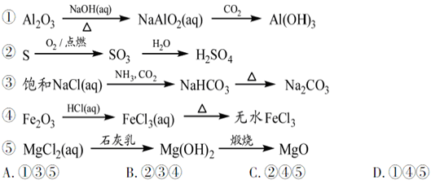
【解题指南】解答本题时应注意掌握中学化学常见物质的相互转化及相关方程式。
【解析】选A。
对于①:第一步转化Al₂O₃+2NaOH2NaAlO₂+H₂O,
第二步转化2NaAlO₂+CO₂+3H₂O2Al(OH)₃↓+Na₂CO₃
或NaAlO₂+CO₂+2H₂OAl(OH)₃↓+NaHCO₃;
对于②:第一步转化不能一步实现,第二步转化SO₃+H₂OH₂SO₄;
对于③:第一步转化NaCl+CO₂+NH₃+H₂ONaHCO₃↓+NH₄Cl,
第二步转化 2NaHCO₃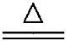Na₂CO₃+H₂O+CO₂↑
对于④:第一步转化Fe₂O₃+6HCl2FeCl₃+3H₂O,
第二步转化,FeCl₃水解,得不到无水FeCl₃;
对于⑤:第一步转化Ca(OH)₂+ MgCl₂Mg(OH)₂↓+CaCl₂,
第二步转化Mg(OH)₂MgO+H₂O;所以选A。
4.(2012·天津高考·2)下列单质或化合物性质的描述正确的是 ( )
A.NaHSO₄水溶液显中性
B.SiO₂与酸、碱均不反应
C.NO₂溶于水时发生氧化还原反应
D.Fe在足量Cl₂中燃烧生成FeCl₂和FeCl₃
【解题指南】解答本题时应注意物质的特殊性质,如硫酸氢钠属于盐但溶液呈酸性,二氧化硅和一般物质不反应但和氢氧化钠反应,铁和氯气反应生成氯化铁。
【解析】选C。
选项 | 具体分析 | 结论
A | 硫酸氢钠溶于水电离出钠离子、氢离子和硫酸根离子,使溶液呈酸性 | 错误
B | 二氧化硅能和氢氧化钠反应 | 错误
C | 二氧化氮和水反应生成硝酸和一氧化氮,化合价由+4价变为+5价和+2价,是氧化还原反应 | 正确
D | 铁和氯气反应只生成氯化铁 | 错误
5.(2012·广东高考·12)下列陈述Ⅰ、Ⅱ正确并且有因果关系的是( )
选项 | 陈述Ⅰ | 陈述Ⅱ
A | SO₂有漂白性 | SO₂可使溴水褪色
B | SiO₂有导电性 | SiO₂可用于制备光导纤维
C | 浓硫酸有强氧化性 | 浓硫酸可用于干燥H₂和CO
D | Fe³⁺有氧化性 | FeCl₃溶液可用于回收废旧电路板中的铜
【解题指南】解答本题时应从常见物质的性质考虑。
【解析】选D。
选项 | 具体分析 | 结论
A | 陈述Ⅱ表现了SO₂的还原性,而陈述Ⅰ表现为漂白性 | 没有因果关系
B | 二氧化硅不导电 | 不正确
C | 陈述Ⅱ表现出浓硫酸的吸水性 | 没有因果关系
D | 陈述Ⅱ中Fe³⁺氧化单质铜从而回收铜 | 属于因果关系
二、非选择题
6.(2012·山东高考·28)工业上由黄铜矿(主要成分为CuFeS₂)冶炼铜的主要流程如下:
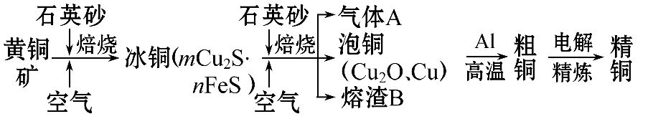
(1)气体A中的大气污染物可选用下列试剂中的 吸收。
a.浓硫酸 b.稀硝酸
c.NaOH溶液 d.氨水
(2)用稀硫酸浸泡熔渣B,取少量所得溶液,滴加KSCN溶液后呈红色,说明溶液中存在 (填离子符号),检验溶液中还存在Fe²⁺的方法是
(注明试剂、现象)。
(3)由泡铜冶炼粗铜的化学反应方程式为 。
(4)以CuSO₄溶液为电解质溶液进行粗铜(含Al、Zn、Ag、Pt、Au等杂质)的电解精炼,下列说法正确的是 。
a.电能全部转化为化学能
b.粗铜接电源正极,发生氧化反应
c.溶液中Cu²⁺向阳极移动
d.利用阳极泥可回收Ag、Pt、Au等金属
(5)利用反应2Cu+O₂+2H₂SO₄2CuSO₄+2H₂O可制备CuSO₄,若将该反应设计为原电池,其正极电极反应式为 。
【解题指南】解答本题时应理清无机化工流程,明确每一步的反应在流程中的作用。对于陌生的氧化还原反应要用正确的配平方法进行配平;掌握电解精炼铜的原理及相关电极反应式的书写。
【解析】(1)从冰铜的元素组成上看,其中含有硫元素,焙烧产物泡铜和熔渣中不再含有硫元素,故可推知A一定为SO₂,一般选用碱性溶液,故答案为c、d。
(2)向溶液中滴加KSCN溶液,溶液呈红色,可推知溶液中一定含有Fe³⁺;要检验溶液中还含有Fe²⁺,可取适量酸性KMnO₄溶液于一支试管中,滴入几滴该溶液,若酸性高锰酸钾溶液褪色或变浅,说明该溶液中含有Fe²⁺。
(3)泡铜制取粗铜,是Cu₂O和铝发生氧化还原反应,根据氧化还原反应的配平方法进行配平可得,化学反应方程式为3Cu₂O+2Al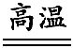Al₂O₃+6Cu。
(4)在电解过程中,会有一部分电能损失转化为热能,因此电能不可能全部转化为化学能,a错误;c项,溶液中的Cu²⁺应向阴极(精铜)移动,c错误;正确答案为b、d。
(5)本题可采取两种方法书写:一是直接法,通过化学反应可以看出,O₂发生还原反应,正极反应物一定为O₂,其对应的还原产物为H₂O,故正极的电极反应式为:O₂+4e⁻+4H⁺2H₂O;方法二:先写出负极电极反应:铜作为负极反应物,氧化产物为CuSO₄,故其电极反应式为Cu-2e⁻+SCuSO₄,在电量相同的前提下,设转移4 mol电子用总的电极反应式减去该电极反应式,可得正极的电极反应式为O₂+4e⁻+4H⁺2H₂O。
答案:(1)c、d
(2)Fe³⁺ 可取适量酸性KMnO₄溶液于一支试管中,滴入几滴该溶液,若酸性高锰酸钾溶液褪色或变浅,说明该溶液中含有Fe²⁺
(3)3Cu₂O+2AlAl₂O₃+6Cu
(4)b、d
(5)O₂+4e⁻+4H⁺2H₂O
7.(2012·江苏高考·19)废弃物的综合利用既有利于节约资源,又有利于保护环境。实验室利用废旧电池的铜帽(Cu、Zn总含量约为99%)回收Cu并制备ZnO的部分实验过程如下:
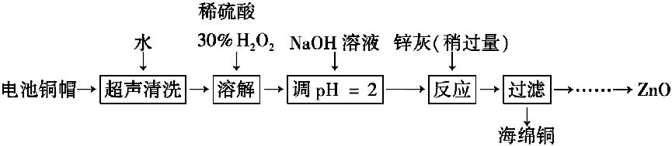
(1)①铜帽溶解时加入H₂O₂的目的是
(用化学方程式表示)。
②铜帽溶解完全后,需将溶液中过量的H₂O₂除去。除去H₂O₂的简便方法是
。
(2)为确定加入锌灰(主要成分为Zn、ZnO,杂质为铁及其氧化物)的量,实验中需测定除去H₂O₂后溶液中Cu²⁺的含量。实验操作为:准确量取一定体积的含有Cu²⁺的溶液于带塞锥形瓶中,加适量水稀释,调节溶液pH=3～4,加入过量的KI,用Na₂S₂O₃标准溶液滴定至终点。上述过程中反应的离子方程式如下:
2Cu²⁺+4I⁻2CuI(白色)↓+I₂
2S₂O₃²⁻+I₂2I⁻+S₄O₆²⁻
①滴定选用的指示剂为 ,滴定终点观察到的现象为 。
②若滴定前溶液中的H₂O₂没有除尽,所测定的Cu²⁺含量将会 (填“偏高”、“偏低”或“不变”)。
(3)已知pH>11 时Zn(OH)₂能溶于NaOH 溶液生成[Zn(OH)₄]²⁻。下表列出了几种离子生成氢氧化物沉淀的pH(开始沉淀的pH 按金属离子浓度为1.0 mol·L⁻¹计算)。
 | 开始沉淀的pH | 沉淀完全的pH
Fe³⁺ | 1.1 | 3.2
Fe²⁺ | 5.8 | 8.8
Zn²⁺ | 5.9 | 8.9
实验中可选用的试剂:30%H₂O₂、1.0 mol·L⁻¹HNO₃、1.0 mol·L⁻¹NaOH。由除去铜的滤液制备ZnO 的实验步骤依次为:① ;② ;
③过滤;④ ;⑤过滤、洗涤、干燥;⑥900 ℃煅烧。
【解题指南】可按以下思路解答本题:
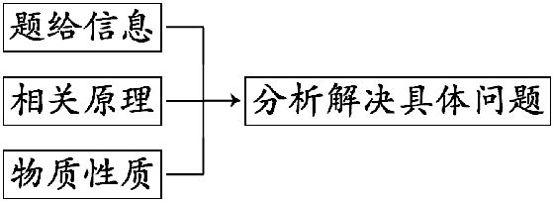
【解析】(1)①结合第(1)问要求将铜帽溶解可知其目的是将铜溶解;②双氧水受热易分解;
(2)①淀粉遇碘显蓝色;
②若双氧水没除尽,铜离子与双氧水均能氧化碘离子产生碘,碘与硫代硫酸钠反应,导致硫代硫酸钠用量增大,所测铜离子含量将会偏高;
(3)结合给出离子沉淀的pH和实验步骤,应先用双氧水将Fe²⁺氧化为Fe³⁺,使Fe³⁺完全转化为沉淀,过滤除去后,继续调节pH使Zn²⁺转化为氢氧化锌,再过滤、洗涤、干燥、煅烧得氧化锌。
答案:(1)①Cu+H₂O₂+H₂SO₄CuSO₄+2H₂O
②加热(至沸)
(2)①淀粉溶液 蓝色褪去 ②偏高
(3)①向滤液中加入适量30% H₂O₂,使其充分反应
②滴加1.0 mol·L⁻¹ NaOH,调节溶液pH约为5(或3.2≤pH<5.9),使Fe³⁺沉淀完全
④向滤液中滴加1.0 mol·L⁻¹ NaOH,调节溶液pH约为10(或8.9≤pH≤11),使Zn²⁺沉淀完全
8.(2012·浙江高考·26) 已知:I₂+2S₂O₃²⁻S₄O₆²⁻+2I⁻
相关物质的溶度积常数见下表:
物质 | Cu(OH)₂ | Fe(OH)₃ | CuCl | CuI
K_{sp} | 2.2×10⁻²⁰ | 2.6×10⁻³⁹ | 1.7×10⁻⁷ | 1.3×10⁻¹²
(1)某酸性CuCl₂溶液中含有少量的FeCl₃,为得到纯净的CuCl₂·2H₂O晶体,加入 ,调至pH=4,使溶液中的Fe³⁺转化为Fe(OH)₃沉淀,此时溶液中的c(Fe³⁺)= 。过滤后,将所得滤液低温蒸发、浓缩结晶,可得到CuCl₂·2H₂O晶体。
(2)在空气中直接加热CuCl₂·2H₂O晶体得不到纯的无水CuCl₂,原因是
(用化学方程式表示)。由CuCl₂·2H₂O晶体得到纯的无水CuCl₂的合理方法是 。
(3)某学习小组用“间接碘量法”测定含有CuCl₂·2H₂O晶体的试样(不含能与I⁻发生反应的氧化性杂质)的纯度,过程如下:取0.36 g试样溶于水,加入过量KI固体,充分反应,生成白色沉淀。用0.100 0 mol·L⁻¹ Na₂S₂O₃标准溶液滴定,到达滴定终点时,消耗Na₂S₂O₃标准溶液20.00 mL。
①可选用 作滴定指示剂,滴定终点的现象是 。
②CuCl₂溶液与KI反应的离子方程式为 。
③该试样中CuCl₂·2H₂O的质量百分数为 。
【解题指南】解答本题时应注意以下两点:
(1)CuCl₂是强酸弱碱盐,带结晶水的该盐加热时,会发生水解而得不到该物质。
(2)涉及碘单质的滴定时一般使用淀粉作指示剂。
【解析】(1)加入的物质在调节pH时应该保证两点,一个是使pH减小,再一个是不能加入新的杂质离子,所以应该选用氢氧化铜或者碱式碳酸铜;若此时pH=4,则c(Fe³⁺)=K_{sp}[Fe(OH)₃]/(1×10⁻¹⁰ mol·L⁻¹)³=2.6×10⁻⁹ mol·L⁻¹。
(2)在空气中直接加热CuCl₂·2H₂O晶体时,由于CuCl₂是强酸弱碱盐,所以Cu²⁺会发生水解,故得不到纯净的无水CuCl₂,所以要想得到纯净的无水氯化铜必须在加热过程中抑制其水解,所以应该在干燥的HCl气流中加热。
(3)①由于相当于用Na₂S₂O₃标准溶液滴定碘单质,所以可以用淀粉溶液作指示剂,到达滴定终点的现象是溶液由蓝色变成无色且放置一段时间后不褪色。
②铜离子具有弱氧化性可以把碘离子氧化成碘单质,自身被还原成+1价的铜。
③由反应可知,关系式如下:
CuCl₂·2H₂O ～ Na₂S₂O₃
1 1
n(CuCl₂·2H₂O) 0.100 0 mol·L⁻¹×0.020 L
则n(CuCl₂·2H₂O)=0.100 0 mol·L⁻¹×0.020 L=0.002 mol
则m(CuCl₂·2H₂O)=0.002 mol×171 g·mol⁻¹=0.342 g
则该试样中CuCl₂·2H₂O的质量百分数为:0.342 g/0.36 g=95%。
答案:(1)Cu(OH)₂或Cu₂(OH)₂CO₃
2.6×10⁻⁹ mol·L⁻¹
(2)2CuCl₂·2H₂OCu(OH)₂·CuCl₂+2HCl+2H₂O[主要产物写成Cu(OH)₂、Cu(OH)Cl、CuO均可]
在干燥的HCl气流中加热脱水
(3)①淀粉溶液
蓝色褪去,放置一定时间后不恢复原色
②2Cu²⁺+4I⁻2CuI↓+I₂ ③95%
9.（2012·海南高考·14）在FeCl₃溶液蚀刻铜箔制造电路板的工艺中,废液处理和资源回收的过程简述如下:
Ⅰ向废液中投入过量铁屑,充分反应后分离出固体和滤液;
Ⅱ:向滤液中加入一定量石灰水,调节溶液pH,同时鼓入足量的空气。
已知:K_{sp}[Fe(OH)₃]=4.0×10³⁸
回答下列问题:
(1)FeCl₃蚀刻铜箔反应的离子方程式为 ;
(2)过程Ⅰ加入铁屑的主要作用是 ,分离得到固体的主要成分是 ,从固体中分离出铜需采用的方法是 ;
(3)过程Ⅱ中发生反应的化学方程式为 ;
(4)过程Ⅱ中调节溶液的pH为5,金属离子浓度为 。(列式计算)
【解题指南】解答本题时注意本题的操作流程如下:
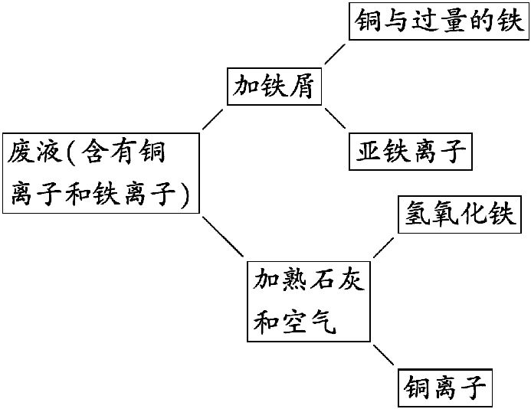
【解析】(2)这是先置换出铜,铁过量固体为铁与铜的混合物,再分离铜应加入盐酸;(3)Ⅱ步骤是亚铁离子生成Fe(OH)₂,鼓入空气后转化成Fe(OH)₃;(4)K_{sp}=c(Fe³⁺)·c³(OH⁻),c(OH⁻)=K_{w}/c(H⁺),可求c(Fe³⁺)
答案:(1)2Fe³⁺+Cu2Fe²⁺+Cu²⁺
(2)加收铜 Cu和Fe 加盐酸反应后过滤
(3)FeCl₂+Ca(OH)₂Fe(OH)₂↓+CaCl₂
4Fe(OH)₂+O₂+2H₂O4Fe(OH)₃
(4)c(Fe³⁺)=4.0×10⁻³⁸÷(10⁻⁹)³4.0×10⁻¹¹ (mol/L)
10.(2012·新课标全国卷·26)铁是应用最广泛的金属,铁的卤化物、氧化物以及高价铁的含氧酸盐均为重要化合物。
(1)要确定铁的某氯化物FeCl_{x}的化学式,可用离子交换和滴定的方法。实验中称取0.54 g的FeCl_{x}样品,溶解后先进行阳离子交换预处理,再通过含有饱和OH⁻的阴离子交换柱,使Cl⁻和OH⁻发生交换。交换完成后,流出溶液的OH⁻用
0.40 mol·L⁻¹的盐酸滴定,滴至终点时消耗盐酸25.0 mL。计算该样品中氯的物质的量,并求出FeCl_{x}中x值: (列出计算过程);
(2)现有一含有FeCl₂和FeCl₃的混合物样品,采用上述方法测得n(Fe)∶n(Cl)=1∶2.1,则该样品中FeCl₃的物质的量分数为 。在实验室中,FeCl₂可用铁粉和 反应制备,FeCl₃可用铁粉和 反应制备;
(3)FeCl₃与氢碘酸反应时可生成棕色物质,该反应的离子方程式为 ;
(4)高铁酸钾(K₂FeO₄)是一种强氧化剂,可作为水处理剂和高容量电池材料。FeCl₃与KClO在强碱性条件下反应可制取K₂FeO₄,其反应的离子方程式为 。与MnO₂-Zn电池类似,K₂FeO₄-Zn也可以组成碱性电池,K₂FeO₄在电池中作为正极材料,其电极反应式为 ,该电池总反应的离子方程式为 。
【解题指南】解答本题,书写化学反应方程式应注意掌握氧化还原反应的原理,书写电极反应式时注意电解质溶液的酸碱性、配平。
【解析】(1)n(Cl)=0.025 0 L×0.40 mol·L⁻¹=0.010 mol
m(Fe)=0.54 g-0.010 mol×35.5 g·mol⁻¹≈0.19 g
n(Fe)=0.19 g/56 g·mol⁻¹≈0.003 4 mol
n(Fe)∶n(Cl)=0.003 4∶0.010≈1∶3,x=3
(2)设FeCl₂、 FeCl₃的物质的量分别为x、y,则(x+y)/(2x+3y)=1∶2.1,解得,x∶y=9∶1,FeCl₃的物质的量分数为0.10;铁粉与盐酸反应可制得FeCl₂,铁粉与氯气反应可制得FeCl₃。
(3)FeCl₃与氢碘酸反应生成的棕色物质为碘单质,Fe³⁺被还原成Fe²⁺。
(4)FeCl₃与NaClO反应时,ClO⁻被还原成Cl⁻。电池的正极反应,高铁酸根被还原为Fe³⁺,因为溶液是碱性的,所以产物只能为Fe(OH)₃,负极反应式为Zn-2e⁻Zn²⁺,总方程式中氧化产物是Zn(OH)₂。
答案:(1)n(Cl)=0.025 0 L×0.40 mol·L⁻¹=0.010 mol
m(Fe)=0.54 g-0.010 mol×35.5 g·mol⁻¹≈0.19 g
n(Fe)=0.19 g/56 g·mol⁻¹≈0.003 4 mol
n(Fe)∶n(Cl)=0.003 4∶0.010≈1∶3,x=3
(2)0.10 盐酸 氯气
(3)2Fe³⁺+2I⁻2Fe²⁺+I₂
(或2Fe³⁺+3I⁻2Fe²⁺+)
(4)2Fe(OH)₃+3ClO⁻+4OH⁻2Fe+5H₂O+3Cl⁻
Fe+3e⁻+4H₂OFe(OH)₃+5OH⁻
2Fe+8H₂O+3Zn2Fe(OH)₃+3Zn(OH)₂+4OH⁻
关闭Word文档返回原板块。

